**三招让女朋友潮吹喷水！**

参考地址：<https://pao8.life/2023/04/13/13105/>

只要高潮了，一定会潮吹？

我家女票水不少，可是没有像A片里那样喷出来过诶？

好像感受过她忽然潮吹的感觉，但是如何每一次都让她潮吹呢？

关于潮吹，男孩子们都有许多各种各样的疑惑，今天贱哥就来跟大家讲讲：如何让女票实现潮吹！

【所以应该如何做呢？】

Ⅰ 两点刺激法

所谓两点刺激法，就是要同时刺激G点和子宫颈口。

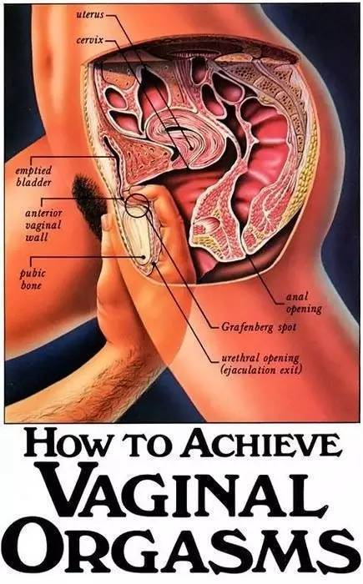

在确认女票已经湿了之后，把食指和中指交叠，插入阴道深处，然后再慢慢地将手指呈V字形、纵向打开，通过这个动作将阴道内壁变得柔软放松。

然后再将中指伸直、食指弯曲——前者用来刺激子宫颈口、后者用来勾住G点隆起的部位，接着以前后推进、缩起手肘的反复移动方式，来运动中指进行活塞运动，与此同时充分刺激G点。

当然这个方法听起来好像不太适合手指太短的人啦。

Ⅱ 挠抓法

在使用抓挠法的时候，男方需要把食指和中指，或者中指和无名指，两根手指一期伸入阴道内部，寻找G点。

G点一般会位于阴道内部三到五公分的前壁上，当然每个妹子体质不一样，可能会有所区别。手指伸入之后找到一个突起/弯曲的位置，有的人触感像豆子般大小、有的人触感像歪斜状的皱纹，有的人触感像柔软的凹凸状——触感明显和其它部位不太一样的地方，就是G点所在的位置。

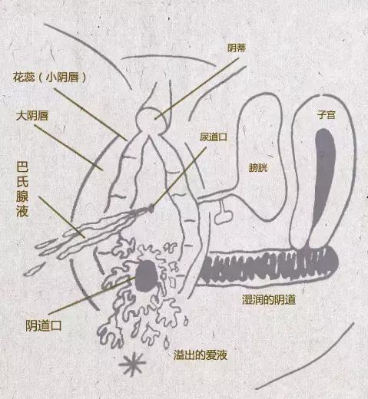

将两个手指弯曲起来、指腹抵住这个部位后方凹下去的地方，然后用一种向外挠的方式，保持手指弯起的角度，进行活塞运动。

由于仅用两根手指来刺激，不用担心会刺激到阴道内壁，而且只需固定手腕和手指的角度做活塞运动，对男方来说也非常轻松。不过要注意的一点就是，在使用这个手势的时候，要小心速度上的操控，不要让女票感觉到疼痛，如果顺利刺激到要点、速度节奏又刚好适中，女方的反应会变得很激烈，潮吹也就很快回到来啦！

Ⅲ G点压迫法

如果担心自己的手指会伤害到妹子的阴道内壁，那就可以尝试一下这个体位哦~

在使用这个方法的时候，需要将食指和中指、或者中指和无名指插入阴道，按照上一个方法那样寻找到G点，然后将指腹按在G点上。在使用这个手势的时候，男方的手腕会轻松很多，而且因为一直只用指腹进行按压，也不用担心会伤害到女票的内壁肌肤。

不要松开两支手指，让它一直触碰着G点，在阴道内按压阴蒂的背面，一开始轻柔一些、然后慢慢增强力道，在最终阶段可以将女票的腰抬起来继续进行。

如果想让刺激更加富有变化一些，也可以对女方进行画圈一样的运动或者上下左右进行摩擦，对妹子来说会非常享受的！

【没有潮吹，就不算高潮吗？】

A片当中的「潮吹」非常夸张，但是人家那个通常都是加了特技，大部分女性是不可能潮吹成那个样子的，大概也就是忽然有一股水从阴道冒出来、沿着皮肤往外流下而已。

潮吹时可以喷出液体，说明你家妹子的身体里有女性前列腺；且潮吹喷出的液体也并非尿液，而是一种碱性的、类似前列腺液的液体。然而女性前列腺这东西，并非人人都有，因此也并非人人都会潮吹。

所以如果你按照今天的文章去做，女票也没有潮吹，也是很正常的哦，请不要因此自责，妹子们也不用觉得自己身体有问题啦。